 | Universidade Federal da Paraíba  Centro de Informática  Engenharia de Computação
Física Experimental para Engenharia

Roteiro - Experimento 06
Momento de uma Força

Objetivo do experimento
- Entender a relação entre força e distância a um eixo de rotação para cálculo do momento (torque).

Rápida teoria:

O momento de uma força em relação a um ponto (eixo) é a grandeza física que dá uma medida da tendência de aquela força provocar rotação em torno de um ponto (eixo). O momento de uma força em relação a um ponto também pode ser denominado de torque.

Aplicação exemplo:

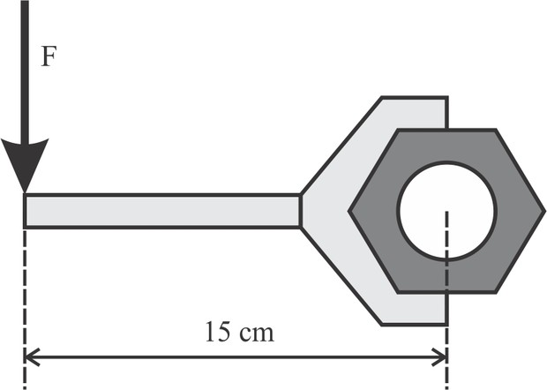 | A figura representa a força aplicada na vertical com o objetivo que o braço mecânico consiga desatarraxar uma das porcas de um carro em uma linha de produção.  O ponto de aplicação da força dista 15 cm do centro da porca e o módulo da força máxima aplicada é F = 400 N. Nesta situação, suponha que o braço está no limiar de conseguir desatarraxar a porca. Em seguida, o braço é ampliado de forma que o novo ponto de aplicação da força dista 75 cm do centro da porca. Calcule o novo valor do módulo da força, F’, em newtons, necessário para que o braço novamente esteja próximo de desatarraxar a porca.

Experimento 1

- O que acontecerá com a gangorra na figura seguinte? Mostre seus cálculos.
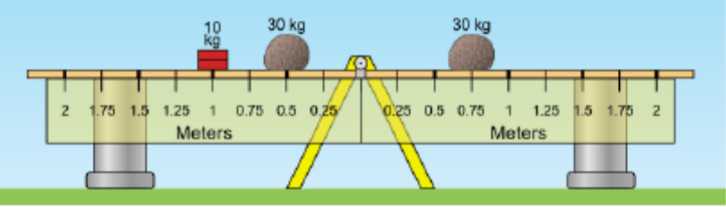
- Em que posição o garoto deve ser colocado para que a gangorra fique em equilíbrio? Mostre os seus cálculos.

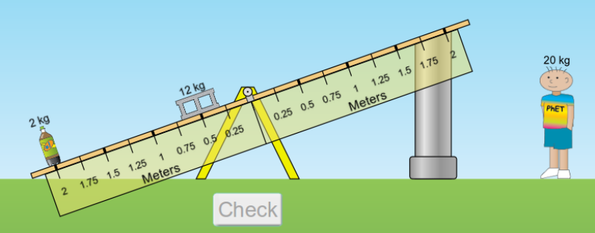

- Qual é o valor da massa do objeto misterioso D? Mostre os seus cálculos

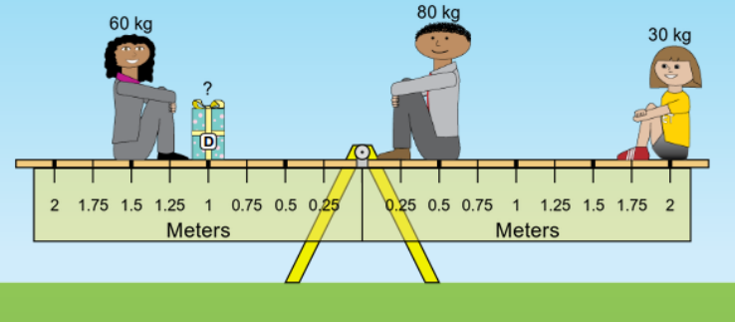

- Qual é o valor da massa do objeto misterioso C?

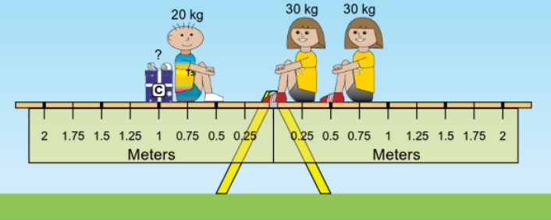

- Qual é o valor da soma das massas do objeto misterioso A e B? Deixe seus cálculos ao lado.
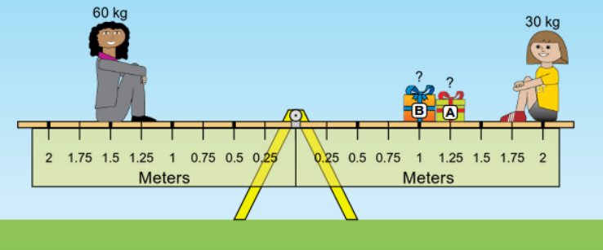
Questão obrigatória complementar

- Supondo que a distribuição de massa da gangorra abaixo é homogênea, encontre, primeiro, a posição de seu centro de massa em seguida, calcule o valor de sua massa para que o sistema esteja em equilíbrio. Mostre seus cálculos.
